УК РФ Статья 280.3. Публичные действия, направленные на дискредитацию использования Вооруженных Сил Российской Федерации в целях защиты интересов Российской Федерации и ее граждан, поддержания международного мира и безопасности, исполнения государственными органами Российской Федерации своих полномочий, оказания добровольческими формированиями, организациями или лицами содействия в выполнении задач, возложенных на Вооруженные Силы Российской Федерации
1. Публичные действия, направленные на дискредитацию использования Вооруженных Сил Российской Федерации в целях защиты интересов Российской Федерации и ее граждан, поддержания международного мира и безопасности, в том числе публичные призывы к воспрепятствованию использования Вооруженных Сил Российской Федерации в указанных целях, либо на дискредитацию исполнения государственными органами Российской Федерации своих полномочий за пределами территории Российской Федерации в указанных целях, а равно на дискредитацию оказания добровольческими формированиями, организациями или лицами содействия в выполнении задач, возложенных на Вооруженные Силы Российской Федерации, совершенные лицом после его привлечения к административной ответственности за аналогичное деяние в течение одного года, - наказываются штрафом в размере от ста тысяч до трехсот тысяч рублей или в размере заработной платы или иного дохода осужденного за период от одного года до двух лет, либо принудительными работами на срок до трех лет, либо арестом на срок от четырех до шести месяцев, либо лишением свободы на срок до пяти лет с лишением права занимать определенные должности или заниматься определенной деятельностью на тот же срок.
2. Публичные действия, направленные на дискредитацию использования Вооруженных Сил Российской Федерации в целях защиты интересов Российской Федерации и ее граждан, поддержания международного мира и безопасности, в том числе публичные призывы к воспрепятствованию использования Вооруженных Сил Российской Федерации в указанных целях, либо на дискредитацию исполнения государственными органами Российской Федерации своих полномочий за пределами территории Российской Федерации в указанных целях, а равно на дискредитацию оказания добровольческими формированиями, организациями или лицами содействия в выполнении задач, возложенных на Вооруженные Силы Российской Федерации, повлекшие смерть по неосторожности и (или) причинение вреда здоровью граждан, имуществу, массовые нарушения общественного порядка и (или) общественной безопасности либо создавшие помехи функционированию или прекращение функционирования объектов жизнеобеспечения, транспортной или социальной инфраструктуры, кредитных организаций, объектов энергетики, промышленности или связи, - наказываются штрафом в размере от трехсот тысяч до одного миллиона рублей или в размере заработной платы или иного дохода осужденного за период от трех до пяти лет либо лишением свободы на срок до семи лет с лишением права занимать определенные должности или заниматься определенной деятельностью на тот же срок.

Действуем обдуманно
В марте ввели уголовную ответственность за фейки о действиях Вооруженных Сил РФ, умаление их авторитета и призывы к введению антироссийских санкций. Чтобы избежать многотысячных штрафов и лишения свободы, придется вчитаться в новые нормы и не допускать необдуманных слов и поступков.
4 марта 2022 г. Владимир Путин подписал законы о внесении изменений в Уголовный кодекс и Кодекс об административных правонарушениях. Новыми статьями установлена ответственность за распространение фейков о действиях армии России, умаление ее авторитета и призывы к введению антироссийских санкций. Наказания за эти деяния предусмотрели суровые. Причем формулировки новых норм дают широкий простор для их применения правоохранительным органам и суду. Поэтому теперь россиянам придется быть осмотрительнее при упоминании о Вооруженных Силах РФ и введении ограничительных мер в отношении нашей страны, российских граждан и организаций. Чтобы избежать уголовной ответственности, нужно как следует разобраться во введенных нормах и помнить о последствиях опрометчивых высказываний и действий.
Внимательно читаем уголовный закон
1. Публичное распространение заведомо ложной информации об использовании Вооруженных Сил РФ (ст. 207.3 УК РФ).
Статья 207.3 УК РФ предусматривает ответственность за публичное распространение под видом достоверной заведомо ложной информации об использовании Вооруженных Сил РФ в целях защиты интересов Российской Федерации и ее граждан, поддержания международного мира и безопасности.
Что это значит? Распространение информации признается публичным, если она адресована группе или неограниченному кругу лиц и выражена в любой доступной для них форме. При этом согласно судебной практике вся информация, размещенная в Интернете, имеет свойство публичности. Заведомо ложной информацией считаются сведения, которые изначально не соответствовали действительности, о чем было известно их распространителю. Ответственность наступит, если такая информация доведена до сведения двух или более человек в форме утверждения.
За совершение данного преступления максимальным наказанием станет лишение свободы на срок до 3 лет. Однако суд может назначить менее суровое наказание: штраф в размере от 700 000 до 1 500 000 руб., исправительные или принудительные работы.
Штраф может увеличиться до 5 000 000 руб., а срок лишения свободы – до 10 лет, если то же деяние совершено: с использованием своего служебного положения; группой лиц, в том числе по предварительному сговору, или организованной группой; с искусственным созданием доказательств обвинения; из корыстных побуждений; по мотивам политической, идеологической, расовой, национальной, религиозной ненависти или вражды либо по мотивам ненависти или вражды в отношении социальной группы.
Срок лишения свободы может увеличиться еще больше – до 15 лет, если распространение заведомо ложной информации повлекло тяжкие последствия. К таким последствиям относятся причинение тяжкого вреда здоровью человека или его смерть, наступление катастрофы, аварии и др.

2. Публичные действия, направленные на дискредитацию использования Вооруженных Сил РФ в целях защиты интересов Российской Федерации и ее граждан, поддержания международного мира и безопасности (ст. 280.3 УК РФ).
Привлечь к ответственности по ст. 280.3 УК РФ могут в том числе за публичные призывы к воспрепятствованию использования Вооруженных Сил РФ в указанных в статье целях. Сложность тут заключается в отсутствии единого понимания понятия «дискредитация». Оно впервые использовано в законе, и практика еще не сформировалась. Под дискредитацией принято понимать умышленные действия, направленные на лишение субъекта доверия к нему, на подрыв его авторитета, имиджа. Следовательно, любые публичные действия граждан, которые совершены умышленно и противоречат официальной позиции Министерства обороны РФ, могут быть расценены как преступление.
Минимальное наказание за такое деяние – штраф в размере от 100 000 до 300 000 руб. Максимальное – лишение свободы на срок до 3 лет с лишением права занимать определенные должности или заниматься определенной деятельностью на тот же срок.
Штраф увеличится до 1 000 000 руб., как и срок лишения свободы – до 5 лет, если публичные действия повлекли причинение вреда жизни, здоровью граждан или имуществу, привели к массовым беспорядкам, нарушили функционирование объектов жизнеобеспечения или общественной инфраструктуры.
Наступление ответственности по ст. 280.3 УК РФ возможно только после привлечения гражданина к административной ответственности за аналогичное деяние в течение года. Потому в КоАП РФ введена ст. 20.3.3, которая предусматривает наказание в виде штрафа от 30 000 руб.

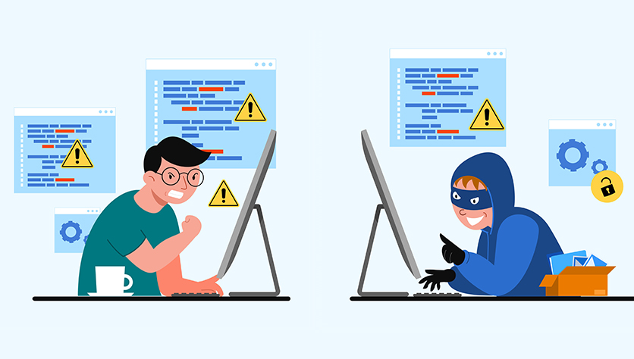

Публичные действия, направленные на дискредитацию использования Вооруженных Сил Российской Федерации в целях защиты интересов Российской Федерации и ее граждан, поддержания международного мира и безопасности, влекут административную и уголовную ответственность

